**ΨΗΦΙΑΚΕΣ ΕΠΙΚΟΙΝΩΝΙΕΣ Ι**

**Ερώτηση 1: Ποιο εκ των διανυσμάτων Υ και Ζ ισούται με το X;**

**Απάντηση 1:** Το Ζ ισούται με το Χ.

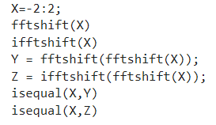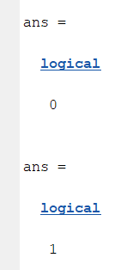

**Ερώτηση 2: Επαναλάβατε με X=[-1:2]. Τι παρατηρείτε;**

**Απάντηση 2:** Τώρα και το Υ και το Ζ ισούται με το Χ. Αυτό συμβαίνει, διότι τώρα τα δείγματα είναι Ν=4 (περιττός αριθμός, σε αντίθεση με πριν που ήταν Ν=5 – άρτιος αριθμός). Επομένως, στη δεύτερη περίπτωση (όταν το N είναι άρτιο) οι fftshift και ifftshift δίνουν το ίδιο αποτέλεσμα, διότι και οι δύο κινούν κυκλικά τα δείγματα κατά 2 θέσεις (έχουν την ίδια λειτουργία) . Άρα, εάν εκτελέσουμε (2) φορές την fftshift θα πάρουμε το ίδιο αποτέλεσμα με το εάν εκτελέσουμε πρώτα την fftshift κι έπειτα την ifftshift.

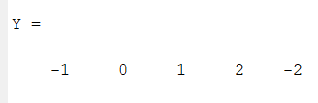Αντίθετα, στην πρώτη περίπτωση, η fftshift κινεί τα δείγματα 2 θέσεις δεξιά και η ifftshift κινεί τα δείγματα 2 θέσεις αριστερά. Όμως, εφόσον τα δείγματα είναι 5, εάν εκτελέσουμε δύο φορές την fftshift, δεν θα πάρουμε το αρχικό διάνυσμα, επειδή τα δείγματα θα είναι μετακινημένα (2+2) θέσεις δεξιά, δηλαδή τελικά (1) θέση αριστερά σε σχέση με το αρχικό διάνυσμα Χ.

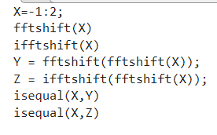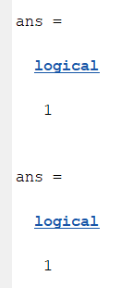

**Ερώτηση 3: Τροποποιείστε το προηγούμενο παράδειγμα ώστε να ξεκινήσετε απευθείας με τον ορισμό του φάσματος του βαθυπερατού σήματος X όπως το αναμένει η ifft**

**Απάντηση 3:**

close all; clear all; clc;

X=[1 1 1 0 0 0 0 1 1] % φάσμα βαθυπερατού σήματος με άρτια συμμετρία

figure; subplot (2,1,1); plot([0:8],X); ylabel('X');

x=ifft(X) % IFFT

xb=fftshift(x) % πραγματικό σήμα με άρτια συμμετρία όπως αναμένεται

subplot (2,1,2); plot([-4:4],xb); ylabel('xb');

**Μέρος 2**

**3.** Οι δύο κώδικες διαφέρουν ως προς τον αριθμό των συντελεστών φίλτρου που χρησιμοποιούνται στη σχεδίαση του φίλτρου FIR. Η χρήση μεγαλύτερου αριθμού coefficients επιτρέπει την ακριβέστερη αναπαράσταση της επιθυμητής απόκρισης συχνότητας και ως αποτέλεσμα μειώνεται περισσότερο και ο θόρυβος του αρχικού σήματος.

**4.** Από hpm=firpm(160, [0 0.10 0.15 0.5]*2, [1 1 0 0]);

σε: hpm=firpm(160, [0 0.11 0.12 0.5]*2, [1 1 0 0]);

Η μεταβολή αυτή στις οριακές συχνότητες από (0.1, 0.15) σε (0.11, 0.12) του φίλτρου έχει ως αποτέλεσμα την πιο απότομη μείωση του πλάτους της απόκρισης συχνότητας του φίλτρου. Επίσης, το σήμα s βελτιώνεται πολύ (με το ζεύγος (0.1, 0.15)) για μεγάλες συχνότητες, όπου υπάρχει θόρυβος, σε αντίθεση με το ζεύγος (0.11, 0.12). Άρα το φίλτρο δουλεύει καλύτερα με το ζεύγος συχνοτήτων (0.1, 0.15) στην περίπτωσή μας.

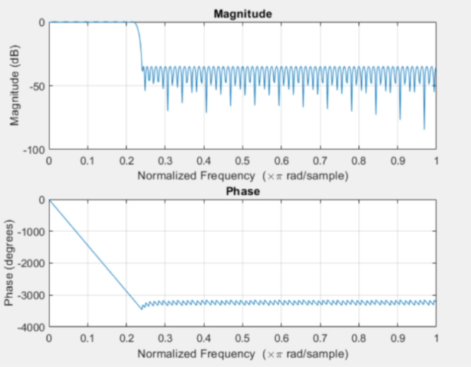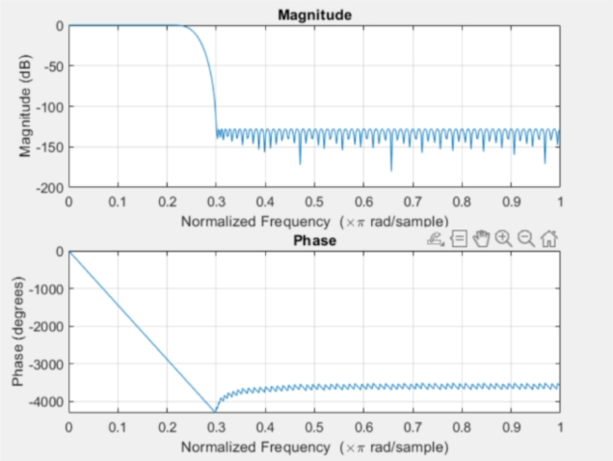

(0.10 0.15) (0.11 0.12)

**5.** Αρχικό s:

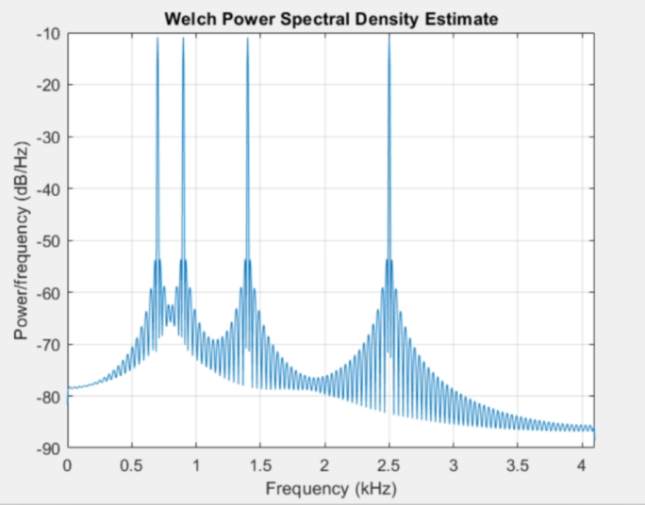

Με (0.1 0.15): Με (0.11 0.12):

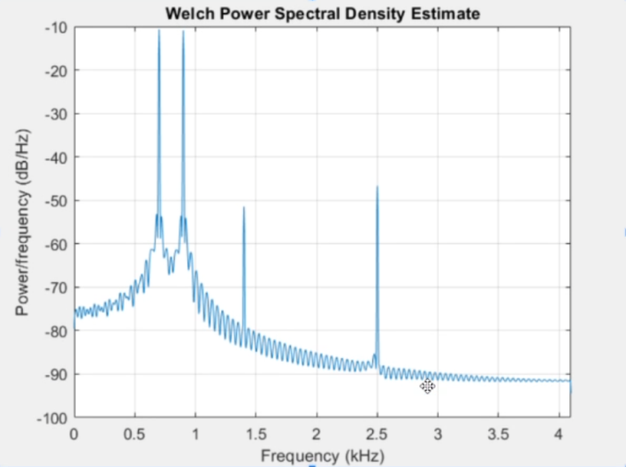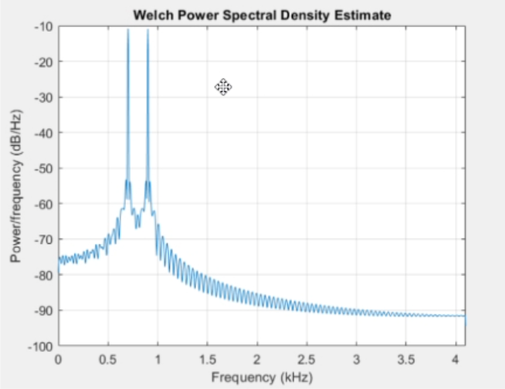

Με (0.11 0.12) έχουμε καλύτερο τελικό σήμα. Δεν υπάρχουν οι ανεπιθύμητες συχνότητες 1400 και 2500 Hz.